ĐẠI HỌC THỦ DẦU MỘT

KHOA KỸ THUẬT CÔNG NGHỆ



**BÁO CÁO ĐỀ TÀI MÔN HỌC**

**LẬP TRÌNH CƠ SỞ DỮ LIỆU**

Đề tài

**XÂY DỰNG PHẦN MỀM QUẢN LÝ CÔNG VIỆC**

**Giảng viên:** ThS. Trần Văn Hữu

**Sinh viên:** Nhóm 10

Nguyễn Hoàng Sang - 152480103023

Nguyễn Thanh Trọng - 1524801030030

Lại Văn Hiếu - 1524801030009

**Chuyên ngành:** Kỹ thuật phần mềm

**Lớp:** D15PM01

Bình Dương, Tháng 12/2018

ĐẠI HỌC THỦ DẦU MỘT

KHOA KỸ THUẬT CÔNG NGHỆ



**BÁO CÁO ĐỀ TÀI MÔN HỌC**

**LẬP TRÌNH CƠ SỞ DỮ LIỆU**

Đề tài

**XÂY DỰNG PHẦN MỀM QUẢN LÝ CÔNG VIỆC**

**Giảng viên:** ThS. Trần Văn Hữu

**Sinh viên:** Nhóm 10

Nguyễn Hoàng Sang - 152480103023

Nguyễn Thanh Trọng - 1524801030030

Lại Văn Hiếu - 1524801030009

**Chuyên ngành:** Kỹ thuật phần mềm

**Lớp:** D15PM01

Bình Dương, Tháng 12/2018

TRƯỜNG ĐẠI HỌC THỦ DẦU MỘT

KHOA CÔNG NGHỆ THÔNG TIN

**NHẬN XÉT VÀ CHẤM ĐIỂM CỦA GIẢNG VIÊN**

Họ và tên giảng viên: **ThS**. **Trần Văn Hữu**

Tên đề tài: Xây dựng phần mềm quản lý công việc

Nội dung nhận xét:

**Điểm:**

Bằng số:

Bằng chữ:

|  |  |
| --- | --- |
|  | **GIẢNG VIÊN CHẤM**  *(Ký, ghi rõ họ tên)* |

**ThS. Trần Văn Hữu**

**MỤC LỤC**

MỤC LỤC i

DANH MỤC BẢNG ii

DANH MỤC HÌNH iii

DANH SÁCH CÁC KÝ TỰ, CÁC CHỮ VIẾT TẮT vi

LỜI MỞ ĐẦU 1

CHƯƠNG 1. PHÂN TÍCH HỆ THỐNG 2

1.1. Yêu cầu kỹ thuật 2

1.2. Biểu đồ Use – Case 3

1.3. Đặc tả Use Case 5

1.4. Biểu đồ hoạt động 15

1.5. Biểu đồ tuần tự 26

CHƯƠNG 2. THIẾT KẾ HỆ THỐNG 36

2.1. Thiết kế cơ sở dữ liệu 36

2.2. Diagram 38

2.3. Trigger 39

2.4. Các giao diện phần mềm 40

CHƯƠNG 3. ĐÁNH GIÁ KẾT QUẢ VÀ HƯỚNG PHÁT TRIỂN 45

3.1. Các chức năng đã làm được 45

3.2. Những điều chưa làm được 51

3.3. Hướng phát triển 52

TÀI LIỆU THAM KHẢO 53

**DANH MỤC BẢNG**

Bảng 1.1 Phần cứng yêu cầu 2

Bảng 1.2 Đặc tả Use – Case Đăng nhập 5

Bảng 1.3 Đặc tả Use – Case Đăng xuất 5

Bảng 1.4 Đặc tả Use – Case Xem thông tin cá nhân 6

Bảng 1.5 Đặc tả Use – Case Cập nhật thông tin 6

Bảng 1.6 Đặc tả Use – Case Xem danh sách nhân viên 6

Bảng 1.7 Đặc tả Use – Case Thêm nhân viên 7

Bảng 1.8 Đặc tả Use – Case Cập nhật nhân viên 7

Bảng 1.9 Đặc tả Use – Case Xóa nhân viên 8

Bảng 1.10 Đặc tả Use – Case Xem danh sách công việc đã giao 8

Bảng 1.11 Đặc tả Use – Case Thêm công việc 9

Bảng 1.12 Đặc tả Use – Case Cập nhật công việc 9

Bảng 1.13 Đặc tả Use – Case Thêm nhân viên được phân công 10

Bảng 1.14 Đặc tả Use – Case Xóa nhân viên được phân công 10

Bảng 1.15 Đặc tả Use – Case Xóa công việc 11

Bảng 1.16 Đặc tả Use – Case Xem danh sách công việc được giao 11

Bảng 1.17 Đặc tả Use – Case Xem chi tiết công việc 12

Bảng 1.18 Đặc tả Use – Case Xem danh sách phòng 12

Bảng 1.19 Đặc tả Use – Case Thêm phòng 12

Bảng 1.20 Đặc tả Use – Case Cập nhật phòng 13

Bảng 1.21 Đặc tả Use – Case Xóa phòng 13

Bảng 1.22 Đặc tả Use – Case Xem báo cáo công việc đã giao 14

Bảng 1.23 Đặc tả Use – Case Xem báo cáo công việc được giao 14

Bảng 2.1 Cở sở dữ liệu Công việc 36

Bảng 2.2 Cở sở dữ liệu Phân công 37

Bảng 2.3 Cở sở dữ liệu Nhân viên 37

Bảng 2.4 Cở sở dữ liệu Phòng ban 38

**DANH MỤC HÌNH**

Hình 1.1 Use case Giám đốc 3

Hình 1.2 Use case Trưởng phòng 4

Hình 1.3 Use case nhân viên 4

Hình 1.4 Biểu đồ hoạt động chức năng Đăng nhập vào hệ thống 15

Hình 1.5 Biểu đồ hoạt động chức năng Đăng xuất khỏi hệ thống 16

Hình 1.6 Biểu đồ hoạt động chức năng Xem thông tin cá nhân 16

Hình 1.7 Biểu đồ hoạt động chức năng Cập nhật thông tin 16

Hình 1.8 Biểu đồ hoạt động chức năng Xem danh sách nhân viên 16

Hình 1.9 Biểu đồ hoạt động chức năng Thêm nhân viên 17

Hình 1.10 Biểu đồ hoạt động chức năng Cập nhật nhân viên 18

Hình 1.11 Biểu đồ hoạt động chức năng Xóa nhân viên 19

Hình 1.12 Biểu đồ hoạt động chức năng Xem danh sách công việc đã giao 19

Hình 1.13 Biểu đồ hoạt động chức năng Thêm công việc 20

Hình 1.14 Biểu đồ hoạt động chức năng Cập nhật công việc 21

Hình 1.15 Biểu đồ hoạt động chức năng Thêm nhân viên được phân công 22

Hình 1.16 Biểu đồ hoạt động chức năng Xóa nhân viên được phân công 22

Hình 1.17 Biểu đồ hoạt động chức năng Xóa công việc 22

Hình 1.18 Biểu đồ hoạt động chức năng Xem danh sách công việc được giao 22

Hình 1.19 Biểu đồ hoạt động chức năng Xem chi tiết công việc 23

Hình 1.20 Biểu đồ hoạt động chức năng Xem danh sách phòng 23

Hình 1.21 Biểu đồ hoạt động chức năng Thêm phòng 23

Hình 1.22 Biểu đồ hoạt động chức năng Cập nhật phòng 24

Hình 1.23 Biểu đồ hoạt động chức năng Xóa phòng 25

Hình 1.24 Biểu đồ hoạt động chức năng Xem báo cáo công việc đã giao 25

Hình 1.25 Biểu đồ hoạt động chức năng Xem báo cáo công việc được giao 25

Hình 1.26 Biểu đồ tuần tự cho chức năng Đăng nhập vào hệ thống 26

Hình 1.27 Biểu đồ tuần tự cho chức năng Đăng xuất khỏi hệ thống 26

Hình 1.28 Biểu đồ tuần tự cho chức năng Xem thông tin cá nhân 27

Hình 1.29 Biểu đồ tuần tự cho chức năng Cập nhật thông tin 27

Hình 1.30 Biểu đồ tuần tự cho chức năng Xem danh sách nhân viên 27

Hình 1.31 Biểu đồ tuần tự cho chức năng Thêm nhân viên 28

Hình 1.32 Biểu đồ tuần tự cho chức năng Cập nhật nhân viên 28

Hình 1.33 Biểu đồ tuần tự cho chức năng Xóa nhân viên 29

Hình 1.34 Biểu đồ tuần tự cho chức năng Thêm công việc 29

Hình 1.35 Biểu đồ tuần tự cho chức năng Xem danh sách công việc đã giao 30

Hình 1.36 Biểu đồ tuần tự cho chức năng Xem chi tiết công việc 30

Hình 1.37 Biểu đồ tuần tự cho chức năng Cập nhật công việc 31

Hình 1.38 Biểu đồ tuần tự cho chức năng Thêm nhân viên được phân công 31

Hình 1.39 Biểu đồ tuần tự cho chức năng Xóa nhân viên được phân công 32

Hình 1.40 Biểu đồ tuần tự cho chức năng Xóa công việc 32

Hình 1.41 Biểu đồ tuần tự cho chức năng Xem danh sách công việc được giao 33

Hình 1.42 Biểu đồ tuần tự cho chức năng Xem danh sách phòng 33

Hình 1.43 Biểu đồ tuần tự cho chức năng Thêm phòng 34

Hình 1.44 Biểu đồ tuần tự cho chức năng Cập nhật phòng 34

Hình 1.45 Biểu đồ tuần tự cho chức năng Xóa phòng 35

Hình 1.46 Biểu đồ tuần tự cho chức năng Xem báo cáo công việc được giao 35

Hình 1.47 Biểu đồ tuần tự cho chức năng Xem báo cáo công việc đã giao 35

Hình 2.1 Diagram 38

Hình 2.2 Giao diện Đăng nhập 40

Hình 2.3 Giao diện Danh sách công việc đã giao 41

Hình 2.4 Giao diện Danh sách công việc được giao 41

Hình 2.5 Giao diện Báo cáo công việc đã giao 42

Hình 2.6 Giao diện Báo cáo công việc được giao 42

Hình 2.7 Giao diện Danh sách nhân viên 43

Hình 2.8 Giao diện Danh sách phòng ban 43

Hình 2.9 Giao diện thông tin cá nhân 44

Hình 3.1 Chức năng Đăng nhập vào hệ thống 45

Hình 3.2 Chức năng Xem danh sách công việc đã giao 45

Hình 3.3 Chức năng Thêm công việc 46

Hình 3.4 Chức năng Cập nhật công việc 46

Hình 3.5 Chức năng Thêm nhân viên được phân công 46

Hình 3.6 Chức năng Xem danh sách công việc được giao 47

Hình 3.7 Chức năng Xem chi tiết công việc 47

Hình 3.8 Chức năng Xem báo cáo tổng quát công việc đã giao 48

Hình 3.9 Chức năng Xem báo cáo chi tiết công việc đã giao 48

Hình 3.10 Chức năng Xem báo cáo công việc được giao 49

Hình 3.11 Chức năng Xem danh sách nhân viên 49

Hình 3.12 Chức năng Thêm nhân viên 50

Hình 3.13 Chức năng Cập nhật nhân viên 50

Hình 3.14 Chức năng xem danh sách phòng 50

Hình 3.15 Chức năng Thêm phòng 51

Hình 3.16 Chức năng Cập nhật phòng 51

Hình 3.17 Chức năng Xem, cập nhật thông tin các nhân 51

**DANH SÁCH CÁC KÝ TỰ, CÁC CHỮ VIẾT TẮT**

|  |  |
| --- | --- |
| Từ viết tắt | Giải thích |
| UC | Chức năng |
| CSDL | Cơ sở dữ liệu |
| PK | Khóa chính |
| FK | Khóa ngoại |

**LỜI MỞ ĐẦU**

Trong những năm gần đây, với sự phát triển mạnh mẻ, rộng khắp của công nghệ thông tin, máy vi tính trên phạm vi toàn cầu, nó nhanh chóng giữ vai trò chủ đạo trong các ngành kinh tế, quân sự, giáo dục,...

Việc ứng dụng Tin học vào các lĩnh vực quản lý hết sức cần thiết trong quá trình làm việc để đạt được hiểu quả cao nhất, ngày càng được quan tâm và sử dụng hiệu quả, đem lại lợi ích to lớn về mọi mặt. Sự lớn mạnh của máy vi tính đã giúp đở cho con người rất nhiều trong công việc đặc biệt là trong công tác quản lý, nghiên cứu khoa học, ... Thông qua máy tính con người có thể xử lý những công việc rất phức tạp mà con người rất khó khăn để thực hiện được hoặc không thể thực hiện được. Với sự phát triển không ngừng của công nghệ thông tin và kỹ thuật lập trình, các công ty lớn, tới các doanh nghiệp đều tìm mọ biện pháp tin học hóa các hoạt động của đơn vị mình, mức độ hoàn thiện tùy thuộc và quá trình phân tích và thiết kế hệ thống.

Hiện nay, tại các doanh nghiệp việc quản lý các công việc cho nhân viên gặp nhiều khó khăn, chính vì vậy ý tưởng tạo nên một phần mềm đẻ góp phần giải quyết vấn đề trên của mỗi người lập trình là không thể tránh khỏi.

Vì thời gian còn hạn chế, kiến thức cũng như kinh nghiệm còn hạn hẹp, chương trình được phát triển trong quá trình nghiên cứu nên không trách khỏi những thiếu sót trong quá trình thực hiện. Rất mong được sự ủng hộ góp ý của quý thầy cô và các bạn.

# PHÂN TÍCH HỆ THỐNG

## Yêu cầu kỹ thuật

* Về ngôn ngữ lập trình:
  + Vận dụng các ngôn ngữ như C#, SQL SEVER, và chương trình VISUAL STUDIO vào việc xây dựng phần mềm.
  + Đảm bảo phần mềm có thể vận hành thường xuyên.
  + Hạn chế tối đa thời gian ngắt quãng. Tối ưu hóa được code tránh những thủ tục rườm rà không cần thiết.
* Về nền tảng ứng dụng:
  + Bố cục trình bày hợp lý, trình bày thông tin đầy đủ.
  + Ứng dụng phải có giao diện người dùng thân thiện, cho phép người dùng dễ dàng sử dụng các chức năng cơ bản như thêm/xóa/cập nhập công việc, xem chi tiết công việc, xem tiến độ công việc, báo cáo công việc, thêm nhân viên, xem nhân viên, …
* Về phần cứng:

Bảng 1.1 Phần cứng yêu cầu

|  |  |  |
| --- | --- | --- |
| **Cấu hình** | **Tối thiểu** | **Đề nghị** |
| CPU | Bộ xử lí 1.6GHz | Bộ xử lí 2GHz Dual Core OR 3GHz |
| RAM | 2 GB RAM | 4 GB RAM trở lên |
| HDD | 1 GB ổ trống | Trên 2 GB ổ trống |
| OS | Windows XP SP3 trở lên | Windows 7 trở lên |

## Biểu đồ Use – Case



Hình 1.1 Use case Giám đốc



Hình 1.2 Use case Trưởng phòng



Hình 1.3 Use case nhân viên

## Đặc tả Use Case

Bảng 1.2 Đặc tả Use – Case Đăng nhập

|  |  |
| --- | --- |
| **Tiêu đề** | **Nội dung** |
| Tên Use case | Đăng nhập vào hệ thống |
| Mô tả | Use case cho phép khách hàng đăng nhập vào chương trình |
| Actors | Giám đốc, trưởng phòng, nhân viên |
| Điều kiện kích hoạt | Khi khách hàng vừa khởi động phần mềm |
| Tiền điệu kiện |  |
| Hậu điều kiên |  |
| Luồng sự kiện chính | 1. Khách hàng khởi động phần mềm 2. Màn hình hiện thị form đăng nhập 3. Khách hàng tiền hành nhập tên đăng nhập và mật khẩu 4. Khách hàng chọn nút đăng nhập    1. Nếu tên đăng nhập hoặc mật khẩu sai thì thực hiện luồng sự kiện phụ A1    2. Nếu tên đăng nhập và mật khẩu đúng thì hiển thị màn hình chính 5. Kết thúc use case |
| Luồng sự kiện phụ | A1: Tên đăng nhập hoặc mật khẩu sai:   1. Màn hình hiển thông báo sai tên đăng nhập hoặc mật khẩu 2. Khách hàng thực hiện lại bước 4 trong luồng sự kiện chính |

Bảng 1.3 Đặc tả Use – Case Đăng xuất

|  |  |
| --- | --- |
| **Tiêu đề** | **Nội dung** |
| Tên Use case | Đăng xuất khỏi hệ thống |
| Mô tả | Use case cho phép khách hàng đăng xuất khỏi chương trình |
| Actors | Giám đốc, trưởng phòng, nhân viên |
| Điều kiện kích hoạt | Khi khách hàng chọn chức năng đăng xuất trên giao diện phần mềm |
| Tiền điệu kiện | Khách hàng đã đăng nhập |
| Hậu điều kiên |  |
| Luồng sự kiện chính | 1. Khách hàng chọn chức năng đăng xuất trên giao diện phần mềm 2. Màn hình hiển thị yêu cầu xác nhận 3. Khách hàng tiền hành xác nhận    1. Nếu khách hàng chọn “Hủy” thì dừng việc đăng xuất    2. Nếu khách hàng chọn “Đồng ý” thì tiến hành đăng xuất và hiển thị màn hình đăng nhập 4. Kết thúc use case |
| Luồng sự kiện phụ |  |

Bảng 1.4 Đặc tả Use – Case Xem thông tin cá nhân

|  |  |
| --- | --- |
| **Tiêu đề** | **Nội dung** |
| Tên Use case | Xem thông tin cá nhân |
| Mô tả | Use case cho phép khách hàng xem thông tin cá nhân |
| Actors | Giám đốc, trưởng phòng, nhân viên |
| Điều kiện kích hoạt | Khi khách hàng chọn chức năng Thông tin trên giao diện phần mềm |
| Tiền điệu kiện | Khách hàng đã đăng nhập |
| Hậu điều kiên |  |
| Luồng sự kiện chính | 1. Khách hàng chọn chức năng Thông tin trên giao diện phần mềm 2. Màn hình hiển thị thông tin khách hàng 3. Kết thúc use case |
| Luồng sự kiện phụ |  |

Bảng 1.5 Đặc tả Use – Case Cập nhật thông tin

|  |  |
| --- | --- |
| **Tiêu đề** | **Nội dung** |
| Tên Use case | Cập nhật thông tin |
| Mô tả | Use case cho phép khách hàng cập nhật thông tin của bản thân |
| Actors | Giám đốc, Trưởng phòng, Nhân viên |
| Điều kiện kích hoạt | Khi khách hàng chọn vào nút Cập nhật trong màn hình Thông tin |
| Tiền điệu kiện | Đăng nhập vào hệ thống |
| Hậu điều kiên |  |
| Luồng sự kiện chính | 1. Màn hình hiển thị trang Thông tin 2. Tiến hành nhập thông tin cần cập nhật 3. Chọn nút cập nhật 4. Thông báo thành công 5. Kết thúc use case |
| Luồng sự kiện phụ |  |

Bảng 1.6 Đặc tả Use – Case Xem danh sách nhân viên

|  |  |
| --- | --- |
| **Tiêu đề** | **Nội dung** |
| Tên Use case | Xem danh sách nhân viên |
| Mô tả | Use case cho phép xem danh sách nhân viên |
| Actors | Giám đốc, Trưởng phòng |
| Điều kiện kích hoạt | Khi giám đốc, trưởng phòng chọn chức năng Nhân viên |
| Tiền điệu kiện | Đã đăng nhập vào hệ thống |
| Hậu điều kiên |  |
| Luồng sự kiện chính | 1. Chọn chức năng Nhân viên 2. Màn hình hiển thị danh sách nhân viên 3. Kết thúc use case |
| Luồng sự kiện phụ |  |

Bảng 1.7 Đặc tả Use – Case Thêm nhân viên

|  |  |
| --- | --- |
| **Tiêu đề** | **Nội dung** |
| Tên Use case | Thêm nhân viên |
| Mô tả | Use case cho phép thêm nhân viên vào hệ thống |
| Actors | Giám đốc, Trưởng phòng |
| Điều kiện kích hoạt | Chọn nút Thêm trong màn hình Nhân viên |
| Tiền điệu kiện | Đã đăng nhập vào hệ thống |
| Hậu điều kiên |  |
| Luồng sự kiện chính | * + - 1. Chọn nút thêm trên màn hình Nhân viên       2. Hiển thị màn hình thêm nhân viên       3. Nhập các thông tin yêu cầu       4. Chọn lưu       5. Hệ thống tiến hành lưu   1. Nếu lỗi thì thực hiện luồng sự kiện phụ A1   2. Nếu thành công thì xuất ra thông báo thành công  1. Kết thúc Use case |
| Luồng sự kiện phụ | A1: Nhập thông tin không đúng yêu cầu  Xuất ra thông báo lỗi  Thực hiện lại bước 3 trong luồng sự kiện chính |

Bảng 1.8 Đặc tả Use – Case Cập nhật nhân viên

|  |  |
| --- | --- |
| **Tiêu đề** | **Nội dung** |
| Tên Use case | Cập nhật nhân viên |
| Mô tả | Use case cho phép cập nhật thông tin nhân viên |
| Actors | Giám đốc, Trưởng phòng |
| Điều kiện kích hoạt | Chọn nút Sửa trong màn hình Nhân viên |
| Tiền điệu kiện | Đã đăng nhập vào hệ thống |
| Hậu điều kiên |  |
| Luồng sự kiện chính | * + - 1. Chọn nhân viên cần cập nhật ở màn hình Nhân viên       2. Chọn nút Sửa trong màn hình Nhân viên       3. Hiển thị thông tin nhân viên       4. Nhập các thông tin yêu cầu       5. Chọn lưu       6. Hệ thống tiến hành lưu   1. Nếu lỗi thì thực hiện luồng sự kiện phụ A1   2. Nếu thành công thì xuất ra thông báo thành công      + 1. Kết thúc Use case |
| Luồng sự kiện phụ | A1: Nhập thông tin không đúng yêu cầu   1. Xuất ra thông báo lỗi 2. Thực hiện lại bước 4 trong luồng sự kiện chính |

Bảng 1.9 Đặc tả Use – Case Xóa nhân viên

|  |  |
| --- | --- |
| **Tiêu đề** | **Nội dung** |
| Tên Use case | Xóa nhân viên |
| Mô tả | Use case cho phép xóa nhân viên |
| Actors | Giám đốc, Trưởng phòng |
| Điều kiện kích hoạt | Chọn nút xóa trong màn hình Nhân viên |
| Tiền điệu kiện | Đã đăng nhập vào hệ thống |
| Hậu điều kiên |  |
| Luồng sự kiện chính | * + - 1. Chọn nhân viên cần xóa ở màn hình Nhân viên       2. Chọn nút xóa       3. Đưa ra yêu cầu xác nhận   1. Nếu lỗi thì thực hiện luồng sự kiện phụ A1      + 1. Thông báo thành công        2. Kết thúc Use case |
| Luồng sự kiện phụ | A1: Nhân viên đang giao công việc hoặc đang là trưởng phòng   1. Xuất ra thông báo lỗi không thể xóa 2. Thực hiện lại bước 5 trong luồng sự kiện chính |

Bảng 1.10 Đặc tả Use – Case Xem danh sách công việc đã giao

|  |  |
| --- | --- |
| **Tiêu đề** | **Nội dung** |
| Tên Use case | Xem danh sách công việc đã giao |
| Mô tả | Use case cho phép xem danh sách công việc đã giao |
| Actors | Giám đốc, Trưởng phòng |
| Điều kiện kích hoạt | Khi giám đốc, trưởng phòng chọn chức năng Công việc đã giao |
| Tiền điệu kiện | Đăng nhập vào hệ thống |
| Hậu điều kiên |  |
| Luồng sự kiện chính | 1. Chọn chức năng Công việc đã giao 2. Màn hình hiển thị danh sách công việc đã giao, tiến độ của từng công việc 3. Kết thúc use case |
| Luồng sự kiện phụ |  |

Bảng 1.11 Đặc tả Use – Case Thêm công việc

|  |  |
| --- | --- |
| **Tiêu đề** | **Nội dung** |
| Tên Use case | Thêm công việc |
| Mô tả | Use case cho phép thêm công việc cho nhân viên |
| Actors | Giám đốc, Trưởng phòng |
| Điều kiện kích hoạt | Chọn nút Thêm ở màn hình Công việc đã giao |
| Tiền điệu kiện | Đã đăng nhập vào hệ thống |
| Hậu điều kiên |  |
| Luồng sự kiện chính | 1. Chọn nút thêm công việc ở màn hình Công Việc đã giao 2. Màn hình hiển thị trang thêm công việc 3. Nhập các thông tin công việc 4. Thực hiện chức năng Thêm nhân viên được phần công 5. Chọn nút Lưu 6. Kiểm tra các thông tin yêu cầu    1. Nếu lỗi thì thực hiện luồng sự kiện phụ A1    2. Nếu thành công thì xuất ra thông báo thành công 7. Kết thúc use case |
| Luồng sự kiện phụ | A1: Thông tin công việc không đúng yêu cầu   1. Xuất ra thông báo lỗi 2. Thực hiện lại bước 3 trong luồng sự kiện chính |

Bảng 1.12 Đặc tả Use – Case Cập nhật công việc

|  |  |
| --- | --- |
| **Tiêu đề** | **Nội dung** |
| Tên Use case | Cập nhật công việc |
| Mô tả | Use case cho phép cập nhật công việc đã giao |
| Actors | Giám đốc, Trưởng phòng |
| Điều kiện kích hoạt | Chọn nút Sửa trong màn hình Công việc đã giao |
| Tiền điệu kiện | Giám đốc đã đăng nhập vào hệ thống |
| Hậu điều kiên |  |
| Luồng sự kiện chính | 1. Chọn công việc cần cập nhật trong danh sách công việc đã giao 2. Chọn nút sửa 3. Hiển thị màn hình chi tiết công việc 4. Tiến hành cập nhật các thông tin 5. Chọn nút Lưu 6. Kiểm tra các thông tin yêu cầu    1. Nếu lỗi thì thực hiện luồng sự kiện phụ A1    2. Nếu thành công thì xuất ra thông báo thành công 7. Kết thúc use case |
| Luồng sự kiện phụ | A1: Thông tin công việc không đúng yêu cầu   1. Xuất ra thông báo lỗi 2. Thực hiện lại bước 4 trong luồng sự kiện chính |

Bảng 1.13 Đặc tả Use – Case Thêm nhân viên được phân công

|  |  |
| --- | --- |
| **Tiêu đề** | **Nội dung** |
| Tên Use case | Thêm nhân viên được phân công |
| Mô tả | Use case cho phép thêm giao công việc cho nhiều nhân viên |
| Actors | Giám đốc, Trưởng phòng |
| Điều kiện kích hoạt | Chọn vào nút Thêm nhân viên khi đang thêm công việc, sửa công việc hoặc xem chi tiết công việc |
| Tiền điệu kiện | Đã đăng nhập vào hệ thống |
| Hậu điều kiên |  |
| Luồng sự kiện chính | 1. Chọn nút Thêm nhân viên 2. Tiến hành chọn nhân viên cần thêm    1. Nếu lỗi thì thực hiện luồn sự kiện phụ A1 3. Kết thúc Use case |
| Luồng sự kiện phụ | A1: Nhân viên đã được giao công việc hoặc đang có 3 công việc chưa hoàn thành   1. Thông báo lỗi 2. Thực hiện lại bước 2 trong luồng sự kiện chính |

Bảng 1.14 Đặc tả Use – Case Xóa nhân viên được phân công

|  |  |
| --- | --- |
| **Tiêu đề** | **Nội dung** |
| Tên Use case | Xóa nhân viên được phân công |
| Mô tả | Use case cho phép xóa nhân viên khỏi bảng phân công của công việc |
| Actors | Giám đốc, Trưởng phòng |
| Điều kiện kích hoạt | Chọn vào nút Xóa nhân viên khi đang thêm công việc, sửa công việc hoặc xem chi tiết công việc |
| Tiền điệu kiện | Đã đăng nhập vào hệ thống |
| Hậu điều kiên |  |
| Luồng sự kiện chính | 1. Chọn nhân viên cần xóa trong bảng Phân công 2. Chọn nút Xóa nhân viên 3. Kết thúc Use case |
| Luồng sự kiện phụ |  |

Bảng 1.15 Đặc tả Use – Case Xóa công việc

|  |  |
| --- | --- |
| **Tiêu đề** | **Nội dung** |
| Tên Use case | Xóa công việc |
| Mô tả | Use case cho phép xóa công việc đã giao |
| Actors | Giám đốc, Trưởng phòng |
| Điều kiện kích hoạt | Chọn nút xóa trong màn hình Công việc |
| Tiền điệu kiện | Đã đăng nhập vào hệ thống |
| Hậu điều kiên |  |
| Luồng sự kiện chính | 1. Chọn công việc cần xóa 2. Chọn nút xóa 3. Thông báo công việc đã được xóa 4. Kết thúc use case |
| Luồng sự kiện phụ |  |

Bảng 1.16 Đặc tả Use – Case Xem danh sách công việc được giao

|  |  |
| --- | --- |
| **Tiêu đề** | **Nội dung** |
| Tên Use case | Xem danh sách công việc được giao |
| Mô tả | Use case cho phép xem danh sách công việc được giao |
| Actors | Trưởng phòng, Nhân viên |
| Điều kiện kích hoạt | Chọn chức năng Công việc được giao |
| Tiền điệu kiện | Đăng nhập vào hệ thống |
| Hậu điều kiên |  |
| Luồng sự kiện chính | 1. Chọn chức năng Công việc được giao 2. Màn hình hiển thị danh sách công việc được giao giao, các công việc chưa hoàn thành, hoàn thành 3. Kết thúc use case |
| Luồng sự kiện phụ |  |

Bảng 1.17 Đặc tả Use – Case Xem chi tiết công việc

|  |  |
| --- | --- |
| **Tiêu đề** | **Nội dung** |
| Tên Use case | Xem chi tiết công việc |
| Mô tả | Use case cho phép xem chi tiết công việc được giao |
| Actors | Trưởng phòng, Nhân viên |
| Điều kiện kích hoạt | Chọn vào nút Chi tiết trong màn hình Công việc được giao |
| Tiền điệu kiện | Đăng nhập vào hệ thống |
| Hậu điều kiên |  |
| Luồng sự kiện chính | 1. Chọn công việc cần xem trong màn hình Công việc được giao 2. Chọn nút Chi tiết trong màn hình Công việc được giao 3. Màn hình hiển thị chi tiết công việc 4. Kết thúc use case |
| Luồng sự kiện phụ |  |

Bảng 1.18 Đặc tả Use – Case Xem danh sách phòng

|  |  |
| --- | --- |
| **Tiêu đề** | **Nội dung** |
| Tên Use case | Xem danh sách phòng |
| Mô tả | Use case cho phép xem danh sách phòng |
| Actors | Giám đốc |
| Điều kiện kích hoạt | Khi giám đốc chọn chức năng Nhân viên |
| Tiền điệu kiện | Đã đăng nhập vào hệ thống |
| Hậu điều kiên |  |
| Luồng sự kiện chính | 1. Chọn chức năng Phòng Ban 2. Màn hình hiển thị danh sách phòng 3. Kết thúc use case |
| Luồng sự kiện phụ |  |

Bảng 1.19 Đặc tả Use – Case Thêm phòng

|  |  |
| --- | --- |
| **Tiêu đề** | **Nội dung** |
| Tên Use case | Thêm phòng |
| Mô tả | Use case cho phép thêm phòng ban vào hệ thống |
| Actors | Giám đốc |
| Điều kiện kích hoạt | Chọn nút Thêm trong màn hình Phòng ban |
| Tiền điệu kiện | Đã đăng nhập vào hệ thống |
| Hậu điều kiên |  |
| Luồng sự kiện chính | 1. Chọn nút thêm trên màn hình Phòng ban 2. Hiển thị màn hình thêm phòng ban 3. Nhập các thông tin yêu cầu 4. Chọn lưu 5. Hệ thống tiến hành lưu    1. Nếu lỗi thì thực hiện luồng sự kiện phụ A1    2. Nếu thành công thì xuất ra thông báo thành công 6. Kết thúc Use case |
| Luồng sự kiện phụ | A1: Nhập thông tin không đúng yêu cầu   1. Xuất ra thông báo lỗi 2. Thực hiện lại bước 2 trong luồng sự kiện chính |

Bảng 1.20 Đặc tả Use – Case Cập nhật phòng

|  |  |
| --- | --- |
| **Tiêu đề** | **Nội dung** |
| Tên Use case | Cập nhật phòng |
| Mô tả | Use case cho phép cập nhật thông phòng ban |
| Actors | Giám đốc |
| Điều kiện kích hoạt | Chọn nút Sửa trong màn hình Phòng ban |
| Tiền điệu kiện | Đã đăng nhập vào hệ thống |
| Hậu điều kiên |  |
| Luồng sự kiện chính | 1. Chọn phòng cần cập nhật ở màn hình Phòng ban 2. Chọn nút Sửa trong màn hình Phòng ban 3. Hiển thị thông tin phòng ban 4. Nhập các thông tin cần sửa 5. Chọn Lưu 6. Hệ thống tiến hành lưu    1. Nếu lỗi thì thực hiện luồng sự kiện phụ A1    2. Nếu thành công thì xuất ra thông báo thành công 7. Kết thúc Use case |
| Luồng sự kiện phụ | A1: Nhập thông tin không đúng yêu cầu   1. Xuất ra thông báo lỗi 2. Thực hiện lại bước 3 trong luồng sự kiện chính |

Bảng 1.21 Đặc tả Use – Case Xóa phòng

|  |  |
| --- | --- |
| **Tiêu đề** | **Nội dung** |
| Tên Use case | Xóa phòng |
| Mô tả | Use case cho phép xóa Phòng ban |
| Actors | Giám đốc |
| Điều kiện kích hoạt | Chọn nút xóa trong màn hình Phòng ban |
| Tiền điệu kiện | Đã đăng nhập vào hệ thống |
| Hậu điều kiên |  |
| Luồng sự kiện chính | 1. Chọn phòng cần xóa ở màn hình Phòng ban 2. Chọn nút xóa 3. Đưa ra yêu cầu xác nhận    1. Nếu lỗi thì thực hiện luồng sự kiện phụ A1 4. Tiến hành xóa phòng ban 5. Kết thúc Use case |
| Luồng sự kiện phụ | A1: Phòng ban đang có nhân viên   1. Xuất ra thông báo lỗi không thể xóa 2. Thực hiện lại bước 5 trong luồng sự kiện chính |

Bảng 1.22 Đặc tả Use – Case Xem báo cáo công việc đã giao

|  |  |
| --- | --- |
| **Tiêu đề** | **Nội dung** |
| Tên Use case | Xem báo cáo công việc đã giao |
| Mô tả | Use case cho phép xem báo cáo tổng quát hoặc chi tiết các công việc đã giao |
| Actors | Giám đốc, Trưởng phòng |
| Điều kiện kích hoạt | Khi Giám đốc, Trưởng phòng chọn chức năng Báo cáo công việc đã giao |
| Tiền điệu kiện | Đã đăng nhập vào hệ thống |
| Hậu điều kiên |  |
| Luồng sự kiện chính | 1. Chọn chức năng Báo cáo công việc đã giao 2. Hiển thị báo cáo công việc đã giao 3. Kết thúc use case |
| Luồng sự kiện phụ |  |

Bảng 1.23 Đặc tả Use – Case Xem báo cáo công việc được giao

|  |  |
| --- | --- |
| **Tiêu đề** | **Nội dung** |
| Tên Use case | Xem báo cáo công việc được giao |
| Mô tả | Use case cho phép xem báo cáo công việc được giao |
| Actors | Trưởng phòng, nhân viên |
| Điều kiện kích hoạt | Chọn chức năng Báo cáo công việc được giao |
| Tiền điệu kiện | Đã đăng nhập vào hệ thống |
| Hậu điều kiên |  |
| Luồng sự kiện chính | 1. Chọn chức năng Báo cáo công việc được giao 2. Hiển thị báo cáo công việc được giao 3. Kết thúc use case |
| Luồng sự kiện phụ |  |

## Biểu đồ hoạt động



Hình 1.4 Biểu đồ hoạt động chức năng Đăng nhập vào hệ thống



Hình 1.5 Biểu đồ hoạt động chức năng Đăng xuất khỏi hệ thống



Hình 1.6 Biểu đồ hoạt động chức năng Xem thông tin cá nhân



Hình 1.7 Biểu đồ hoạt động chức năng Cập nhật thông tin



Hình 1.8 Biểu đồ hoạt động chức năng Xem danh sách nhân viên



Hình 1.9 Biểu đồ hoạt động chức năng Thêm nhân viên



Hình 1.10 Biểu đồ hoạt động chức năng Cập nhật nhân viên



Hình 1.11 Biểu đồ hoạt động chức năng Xóa nhân viên



Hình 1.12 Biểu đồ hoạt động chức năng Xem danh sách công việc đã giao



Hình 1.13 Biểu đồ hoạt động chức năng Thêm công việc



Hình 1.14 Biểu đồ hoạt động chức năng Cập nhật công việc



Hình 1.15 Biểu đồ hoạt động chức năng Thêm nhân viên được phân công



Hình 1.16 Biểu đồ hoạt động chức năng Xóa nhân viên được phân công



Hình 1.17 Biểu đồ hoạt động chức năng Xóa công việc



Hình 1.18 Biểu đồ hoạt động chức năng Xem danh sách công việc được giao



Hình 1.19 Biểu đồ hoạt động chức năng Xem chi tiết công việc



Hình 1.20 Biểu đồ hoạt động chức năng Xem danh sách phòng



Hình 1.21 Biểu đồ hoạt động chức năng Thêm phòng



Hình 1.22 Biểu đồ hoạt động chức năng Cập nhật phòng



Hình 1.23 Biểu đồ hoạt động chức năng Xóa phòng



Hình 1.24 Biểu đồ hoạt động chức năng Xem báo cáo công việc đã giao



Hình 1.25 Biểu đồ hoạt động chức năng Xem báo cáo công việc được giao

## Biểu đồ tuần tự



Hình 1.26 Biểu đồ tuần tự cho chức năng Đăng nhập vào hệ thống



Hình 1.27 Biểu đồ tuần tự cho chức năng Đăng xuất khỏi hệ thống



Hình 1.28 Biểu đồ tuần tự cho chức năng Xem thông tin cá nhân

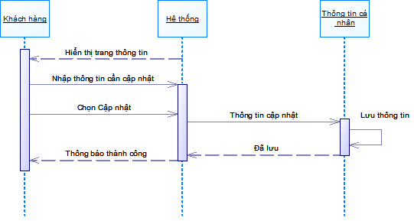

Hình 1.29 Biểu đồ tuần tự cho chức năng Cập nhật thông tin



Hình 1.30 Biểu đồ tuần tự cho chức năng Xem danh sách nhân viên



Hình 1.31 Biểu đồ tuần tự cho chức năng Thêm nhân viên



Hình 1.32 Biểu đồ tuần tự cho chức năng Cập nhật nhân viên



Hình 1.33 Biểu đồ tuần tự cho chức năng Xóa nhân viên



Hình 1.34 Biểu đồ tuần tự cho chức năng Thêm công việc



Hình 1.35 Biểu đồ tuần tự cho chức năng Xem danh sách công việc đã giao



Hình 1.36 Biểu đồ tuần tự cho chức năng Xem chi tiết công việc



Hình 1.37 Biểu đồ tuần tự cho chức năng Cập nhật công việc



Hình 1.38 Biểu đồ tuần tự cho chức năng Thêm nhân viên được phân công



Hình 1.39 Biểu đồ tuần tự cho chức năng Xóa nhân viên được phân công



Hình 1.40 Biểu đồ tuần tự cho chức năng Xóa công việc



Hình 1.41 Biểu đồ tuần tự cho chức năng Xem danh sách công việc được giao



Hình 1.42 Biểu đồ tuần tự cho chức năng Xem danh sách phòng



Hình 1.43 Biểu đồ tuần tự cho chức năng Thêm phòng



Hình 1.44 Biểu đồ tuần tự cho chức năng Cập nhật phòng



Hình 1.45 Biểu đồ tuần tự cho chức năng Xóa phòng



Hình 1.46 Biểu đồ tuần tự cho chức năng Xem báo cáo công việc được giao



Hình 1.47 Biểu đồ tuần tự cho chức năng Xem báo cáo công việc đã giao

# THIẾT KẾ HỆ THỐNG

## Thiết kế cơ sở dữ liệu

Bảng 2.1 Cở sở dữ liệu Công việc

|  |  |  |  |  |
| --- | --- | --- | --- | --- |
| **Table: Công Việc** | | | | |
| **Field Name** | **Data Type** | **Null** | **Key** | **Description** |
| MaCongViec | Int | No | PK | Lưu trữ mã công việc, để phân biệt với các công việc khác, được đánh tự động bắt đầu từ 1,2,3, … |
| TenCV | Nvarchar (100) | No |  | Lưu trữ tên công việc |
| NguoiGiao | Int | No | FK | Lưu trữ mã người giao công việc |
| NgayBatDau | Datetime | No |  | Lưu trữ ngày bắt đầu công việc, ngày bắt đầu phải lớn hơn ngày hiện tại. |
| NgayHetHan | Datetime | No |  | Lưu trữ ngày hết hạn công việc, ngày hết hạn phải lớn hơn ngày bắt đầu |
| NgayHoanThanh | Datetime | Yes |  | Lưu ngày hoàn thành công việc, được tự động lưu khi tất cả các nhân đã hoàn thành việc được phân công |
| MoTa | Nvarchar(200) | Yes |  | Lưu trữ mô tả công việc |
| TienDo | Int | Yes |  | Lưu trữ tiến độ công việc, được cập nhật tự động khi trang thái phân công thay đổi |

Bảng 2.2 Cở sở dữ liệu Phân công

|  |  |  |  |  |
| --- | --- | --- | --- | --- |
| **Table: Phân Công** | | | | |
| **Field Name** | **Data Type** | **Null** | **Key** | **Description** |
| MaPhanCong | Int | No | PK | Lưu trữ mã phân công, được đánh tự động bắt đầu từ 1,2,3, … |
| MaCongViec | Int | No | Lưu trữ tên công việc |
| NguoiNhan | Int | No | FK | Lưu trữ mã người nhận công việc |
| TrangThai | Bit | Yes |  | Lưu trữ trạng thái công việc |
| NgayHoanThanh | Datetime | Yes |  | Lưu trữ ngày hoàn thành công việc |
| MoTa | Nvarchar(200) | Yes |  | Lưu mô tả về việc được phân công |

Bảng 2.3 Cở sở dữ liệu Nhân viên

|  |  |  |  |  |
| --- | --- | --- | --- | --- |
| **Table: Nhân Viên** | | | | |
| **Field Name** | **Data Type** | **Null** | **Key** | **Description** |
| MaNhanVien | Int | No | PK | Lưu trữ mã nhân viên, để phân biệt với các nhân viên khác, được đánh tự động bắt đầu từ 1,2,3, … |
| HoTen | Nvarchar (100) | No |  | Lưu trữ tên nhân viên |
| NgaySinh | Datetime | No |  | Lưu trữ ngày sinh |
| DiaChi | Nvarchar (500) | No |  | Lưu trữ địa chỉ |
| ChucVu | Nvarchar (50) | No |  | Lưu trữ chức vụ |
| MaPhongBan | Varchar(50) | No | FK | Lưu trữ mã phòng ban |
| TenDangNhap | Varchar(50) | No |  | Lưu trữ tên đăng nhập |
| MatKhau | Varchar(50) | No |  | Lưu trữ mật khẩu |
| HinhDaiDien | Varchar(100) | Yes |  | Lưu trữ tên hình đại diện |

Bảng 2.4 Cở sở dữ liệu Phòng ban

|  |  |  |  |  |
| --- | --- | --- | --- | --- |
| **Table: Phòng Ban** | | | | |
| **Field Name** | **Data Type** | **Null** | **Key** | **Description** |
| MaPhongBan | Varchar(50) | No | PK | Lưu trữ mã phòng ban |
| TenPhong | Nvarchar (100) | No |  | Lưu trữ tên phòng |
| TruongPhong | Int | Yes |  | Lưu trữ trưởng phòng |

## Diagram

Hình 2.1 Diagram

## Trigger

* Trigger trg_CapNhatTienDo_update_insert cho bảng Phân công
  + Trigger được gọi khi bảng được chèn hoặc cập nhật dữ liệu.
  + Dựa vào trạng thái trong bảng Phân công để tính tiến độ công việc bằng công thức (số lượng phân công hoàn thành/ tổng số phân công) * 100
  + Nếu tiến độ công việc bằng 100 thì cập nhật ngày hoàn thành ở bảng Công việc là ngày và giờ hiện tại. Nếu không thì cập nhật ngày hoàn thành ở bảng Công việc là null.

CREATE TRIGGER trg_CapNhatTienDo_update_insert ON PHANCONG AFTER UPDATE, INSERT

AS

BEGIN

DECLARE @tongCongViec FLOAT, @tongCongViecHT FLOAT, @maCV INT, @tienDo INT

SET @maCV = (SELECT TOP **1** MaCongViec FROM inserted)

SET @tongCongViec = (SELECT COUNT(*) FROM PHANCONG WHERE MaCongViec = @maCV)

SET @tongCongViecHT = (SELECT COUNT(*) FROM PHANCONG WHERE MaCongViec = @maCV AND TrangThai = 'true')

SET @tienDo = ((@tongCongViecHT/@tongCongViec)\***100**)

IF (@tienDo = **100**)

BEGIN

DECLARE @ngayhoanthanh DATETIME

SET @ngayhoanthanh = (SELECT TOP **1** NgayHoanThanh FROM inserted)

UPDATE CONGVIEC SET TienDo = @tienDo, NgayHoanThanh = @ngayhoanthanh WHERE MaCongViec = @maCV

END

ELSE

UPDATE CONGVIEC SET TienDo = @tienDo, NgayHoanThanh = NULL WHERE MaCongViec = @maCV

END

* Trigger trg_CapNhatTienDo_delete
  + Trigger được gọi khi bảng được xóa dữ liệu.
  + Nếu tổng số phân công bằng 0 tức là công việc đã được xóa.
  + Dựa vào trạng thái trong bảng Phân công để tính tiến độ công việc bằng công thức (số lượng phân công hoàn thành/ tổng số phân công) * 100
  + Nếu tiến độ công việc bằng 100 thì cập nhật ngày hoàn thành ở bảng Công việc là ngày và giờ hiện tại. Nếu không thì cập nhật ngày hoàn thành ở bảng Công việc là null.

CREATE TRIGGER trg_CapNhatTienDo_delete ON PHANCONG AFTER DELETE

AS

BEGIN

DECLARE @tongCongViec FLOAT, @tongCongViecHT FLOAT, @maCV INT, @tienDo INT

SET @maCV = (SELECT TOP **1** MaCongViec FROM deleted)

SET @tongCongViec = (SELECT COUNT(*) FROM PHANCONG WHERE MaCongViec = @maCV)

IF(@tongCongViec != **0**)

BEGIN

SET @tongCongViecHT = (SELECT COUNT(*) FROM PHANCONG WHERE MaCongViec = @maCV AND TrangThai = 'true')

SET @tienDo = ((@tongCongViecHT/@tongCongViec)\***100**)

IF (@tienDo = **100**)

BEGIN

DECLARE @ngayhoanthanh DATETIME

SET @ngayhoanthanh = (SELECT TOP **1** NgayHoanThanh FROM PHANCONG WHERE MaCongViec = @maCV ORDER BY NgayHoanThanh DESC)

UPDATE CONGVIEC SET TienDo = @tienDo, NgayHoanThanh = @ngayhoanthanh WHERE MaCongViec = @maCV

END

ELSE

UPDATE CONGVIEC SET TienDo = @tienDo, NgayHoanThanh = NULL WHERE MaCongViec = @maCV

END

END

## Các giao diện phần mềm

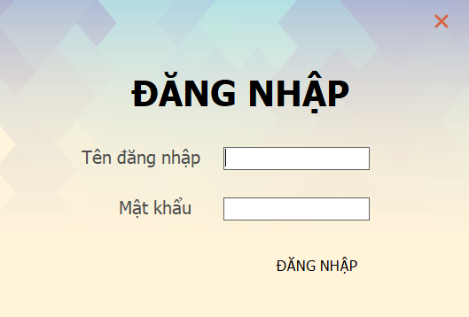

Hình 2.2 Giao diện Đăng nhập

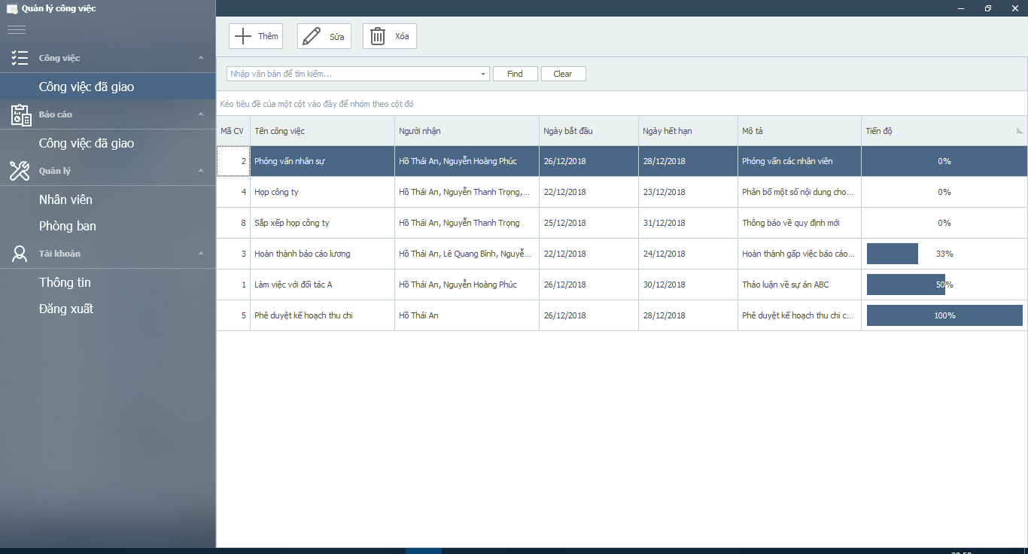

Hình 2.3 Giao diện Danh sách công việc đã giao

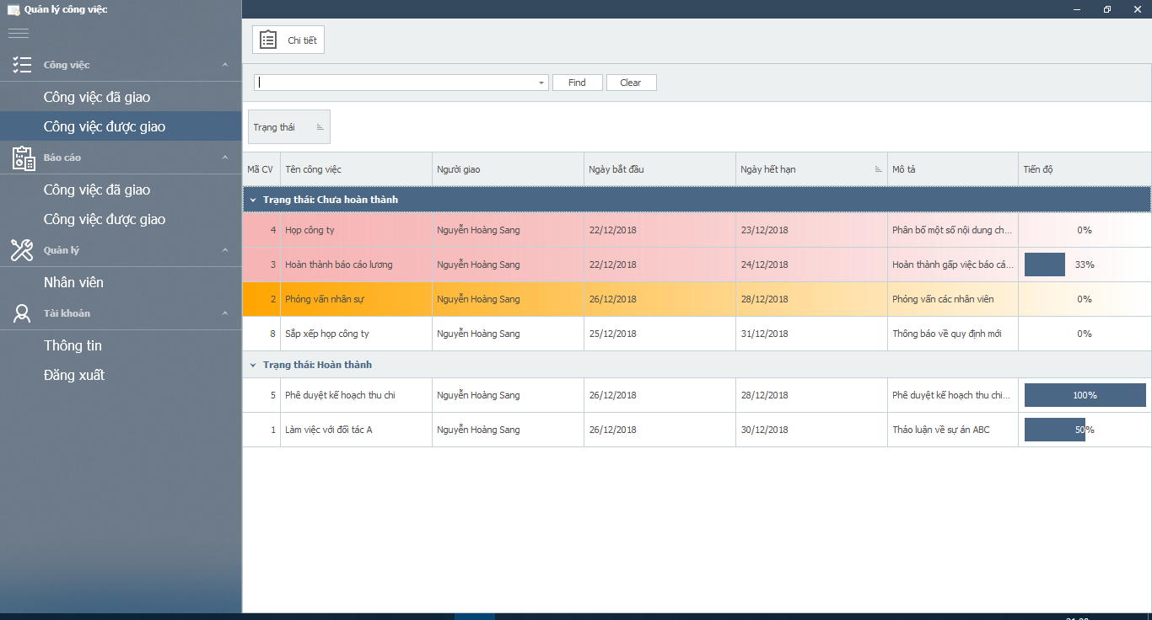

Hình 2.4 Giao diện Danh sách công việc được giao

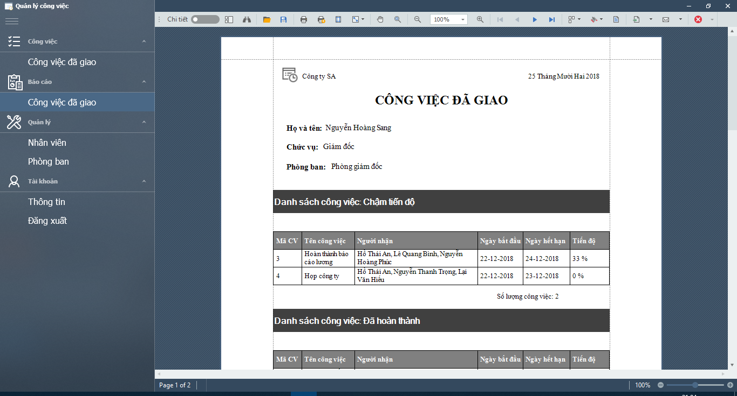

Hình 2.5 Giao diện Báo cáo công việc đã giao

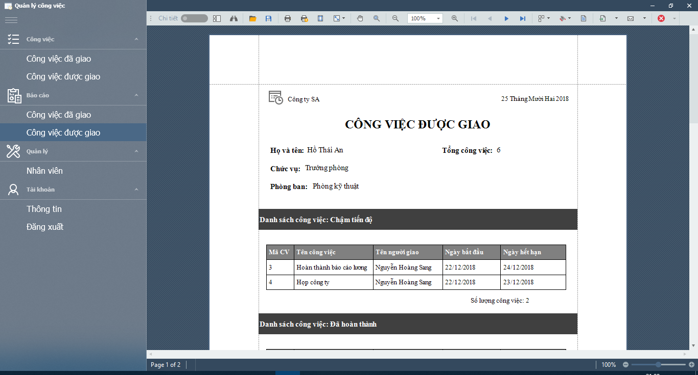

Hình 2.6 Giao diện Báo cáo công việc được giao

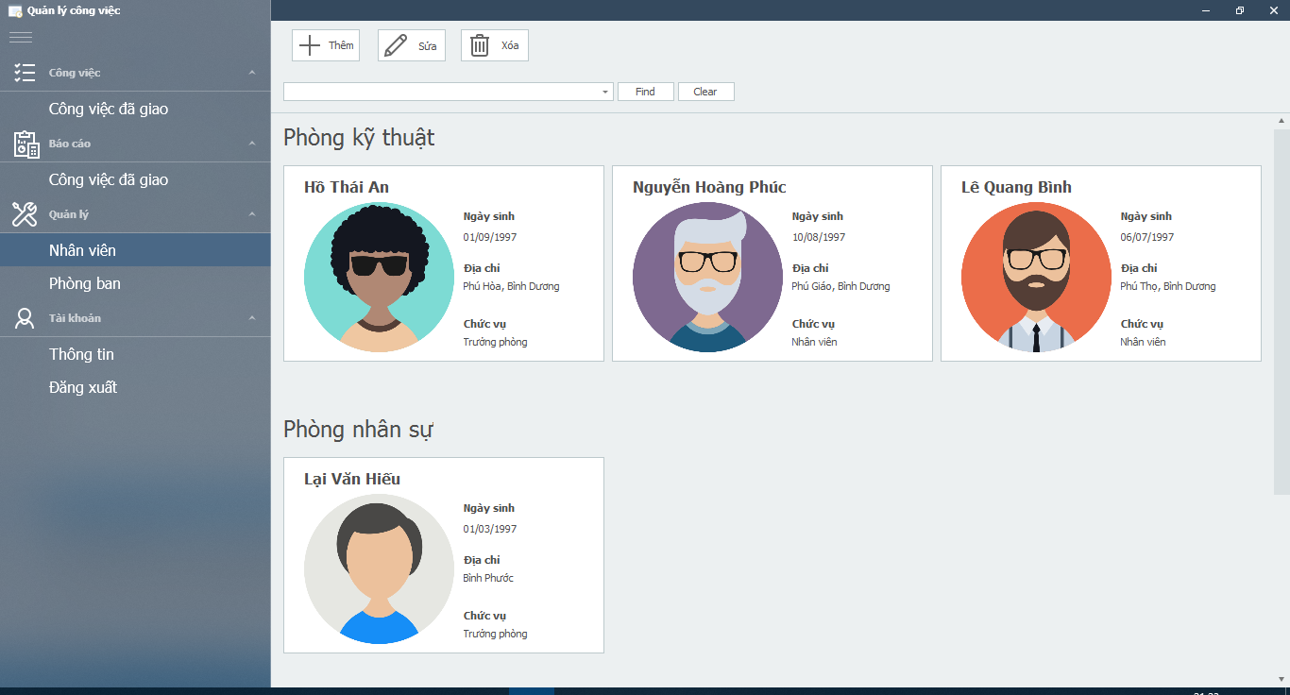

Hình 2.7 Giao diện Danh sách nhân viên

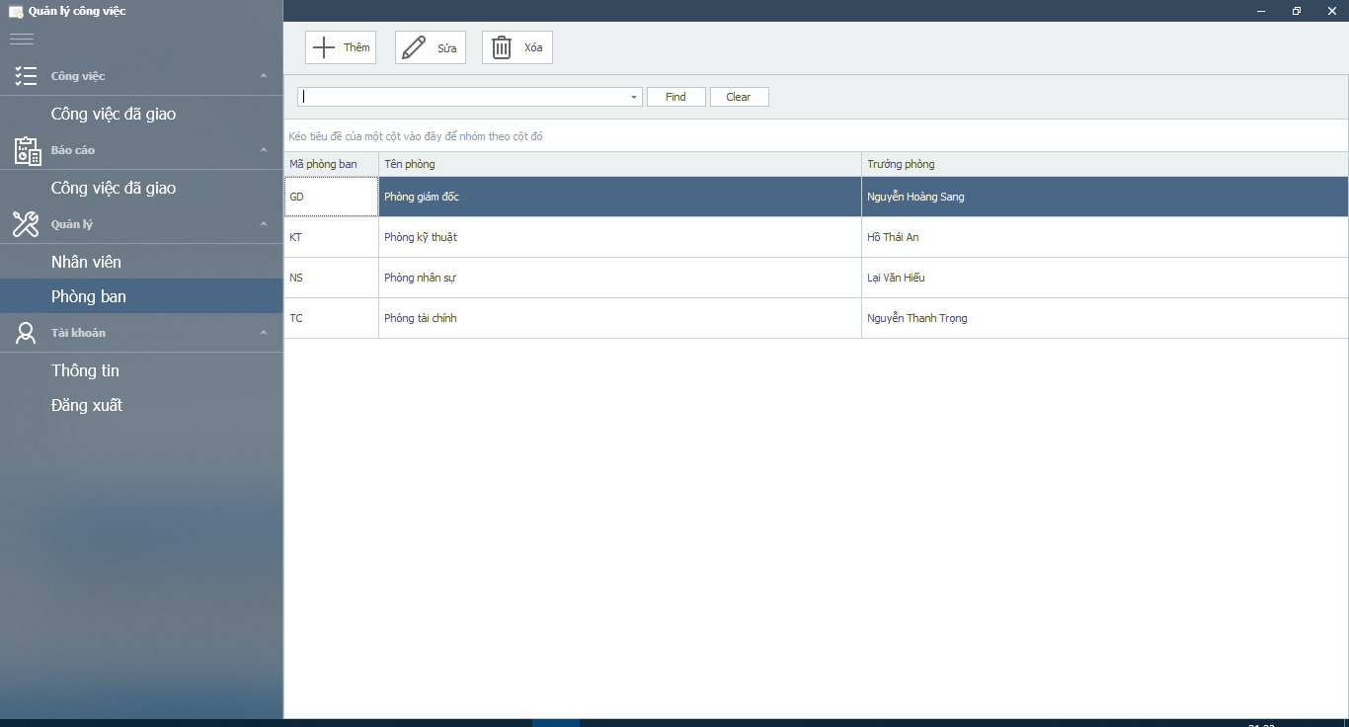

Hình 2.8 Giao diện Danh sách phòng ban

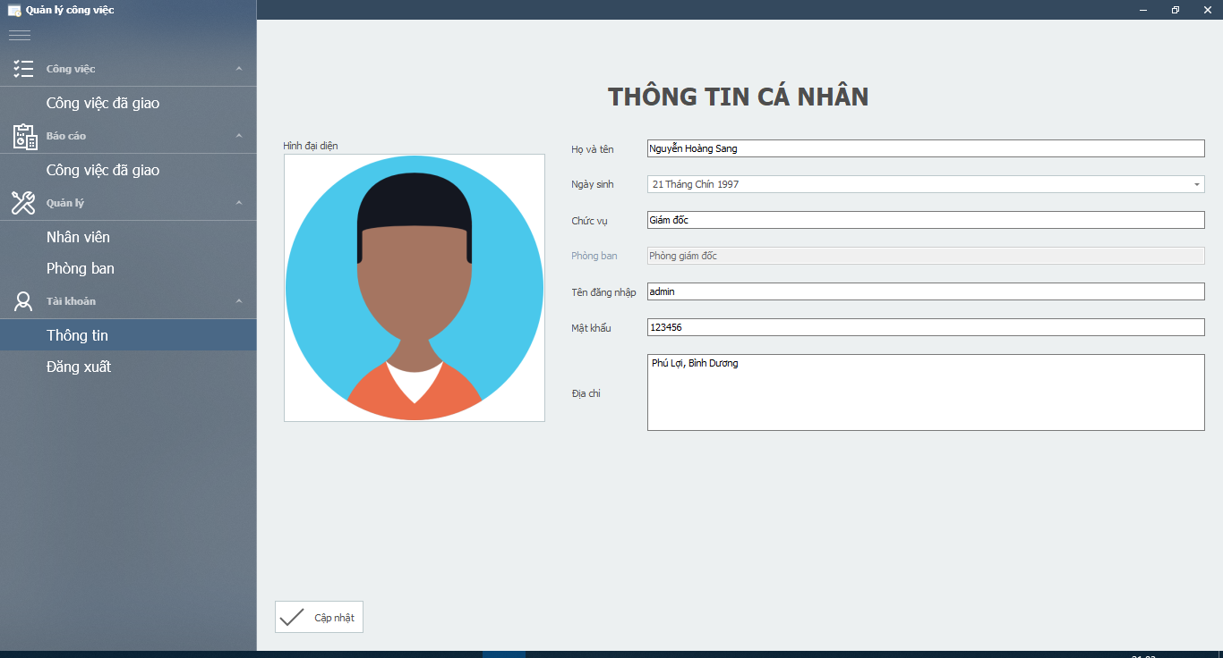

Hình 2.9 Giao diện thông tin cá nhân

# ĐÁNH GIÁ KẾT QUẢ VÀ HƯỚNG PHÁT TRIỂN

## Các chức năng đã làm được

* Chức năng đăng nhập vào hệ thống, đăng xuất khỏi hệ thống

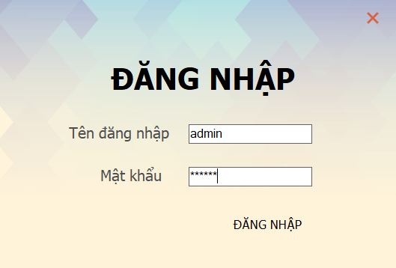

Hình 3.1 Chức năng Đăng nhập vào hệ thống

* Chức năng xem danh sách công việc đã giao

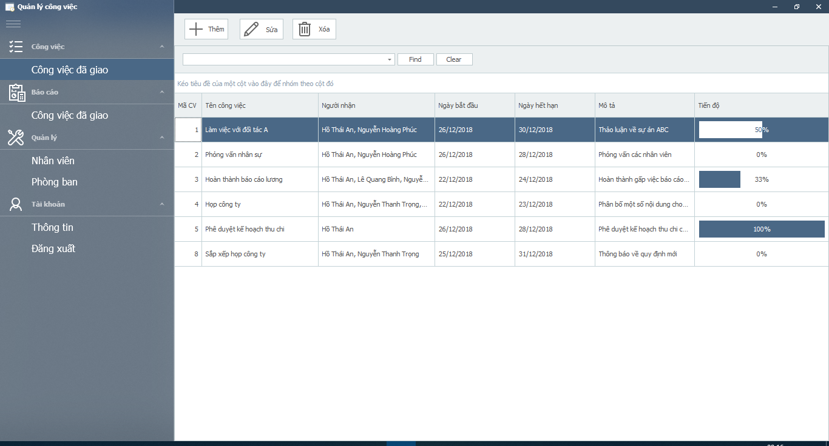

Hình 3.2 Chức năng Xem danh sách công việc đã giao

* Chức năng thêm, xóa, cập nhật công việc đã giao
  + Không được giao công việc cho nhân viên đã có tối đa 3 công việc chưa hoàn thành
  + Giám đốc giao công việc cho trưởng phòng thì trưởng phòng có thể phân công công việc đó cho nhân viên của phòng mình.
  + Trưởng phòng chỉ phân công công việc cho nhân viên của phòng mình

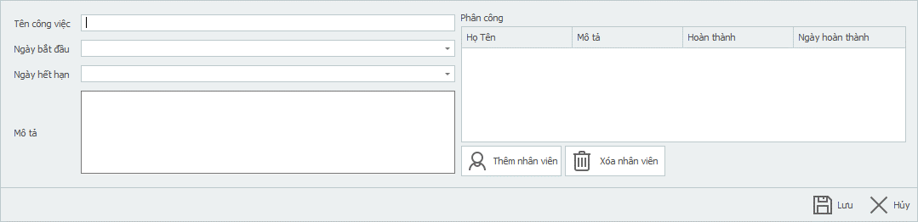

Hình 3.3 Chức năng Thêm công việc

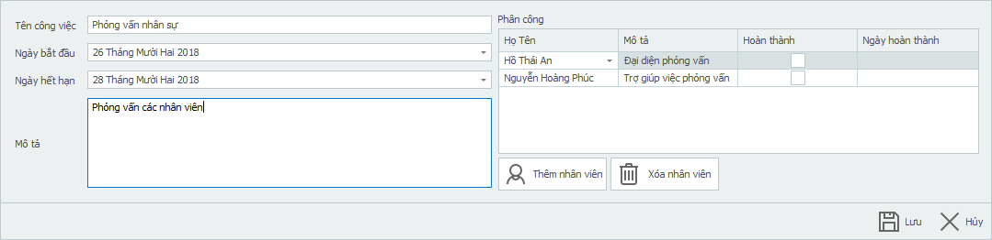

Hình 3.4 Chức năng Cập nhật công việc

* Chức năng Thêm nhân viên được phân công
  + Không được phân công công việc cho nhân viên đã có tối đa 3 công việc chưa hoàn thành

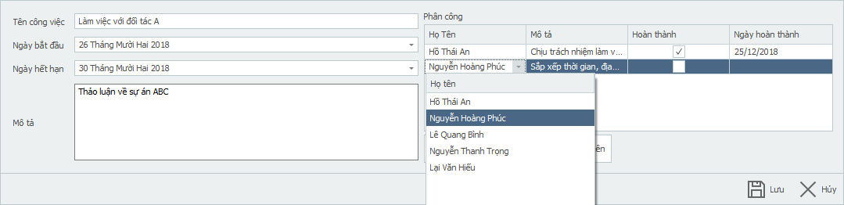

Hình 3.5 Chức năng Thêm nhân viên được phân công

* Chức năng Xem danh sách công việc được giao, hiển thị tiến độ công việc, phân loại công việc chưa hoàn thành và đã hoàn thành
  + Màu đỏ đại diện cho những công việc quá hạn
  + Màu cam đại diện cho những công việc sắp hết hạn

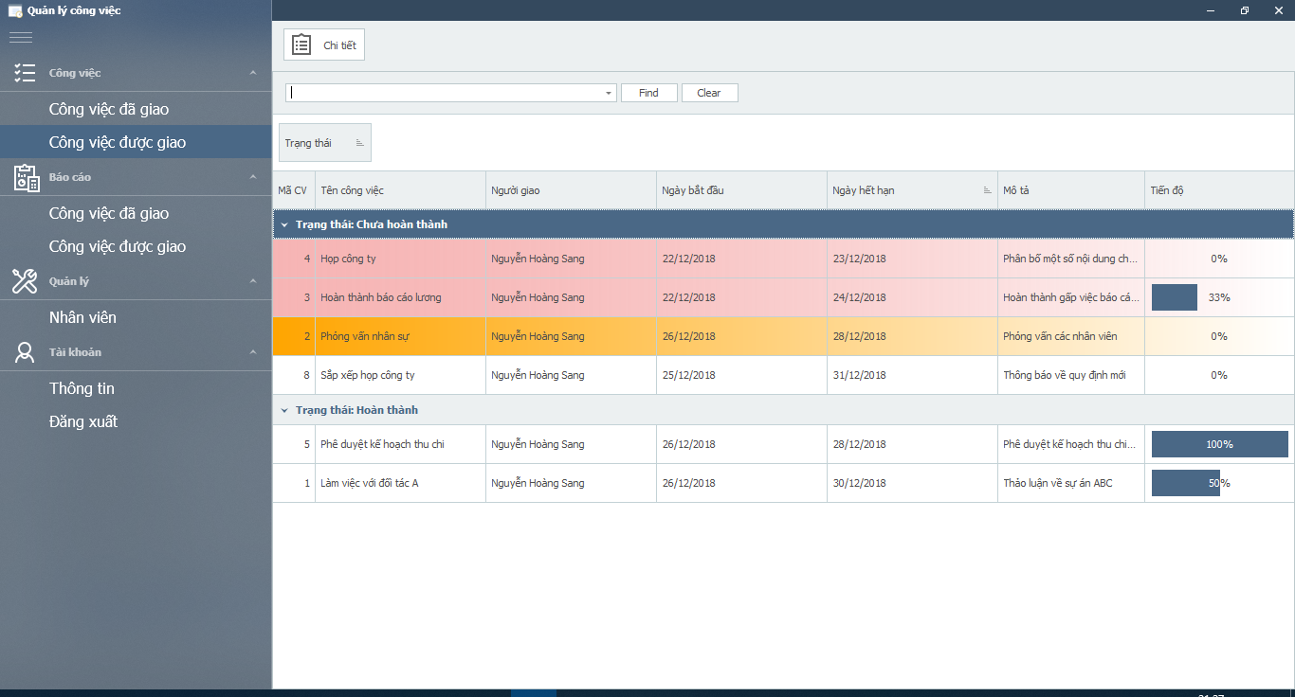

Hình 3.6 Chức năng Xem danh sách công việc được giao

* Chức năng Xem chi tiết công việc.
  + Trưởng phòng được phân công công việc sẽ có quyền thêm, xóa nhân viên của phòng minh trong bảng phân công
  + Có thể chọn Hoàn thành để chuyển trạng thái công việc sang đã hoàn thành

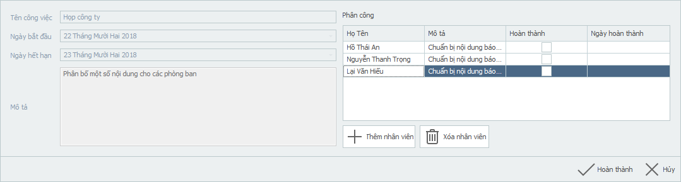

Hình 3.7 Chức năng Xem chi tiết công việc

* Chức năng Xem báo cáo công việc đã giao. Có thể xem theo dạng tổng quát hoặc chi tiết

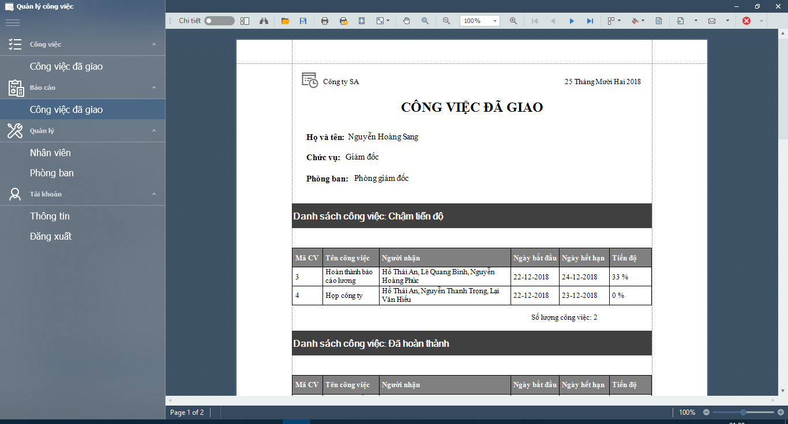

Hình 3.8 Chức năng Xem báo cáo tổng quát công việc đã giao

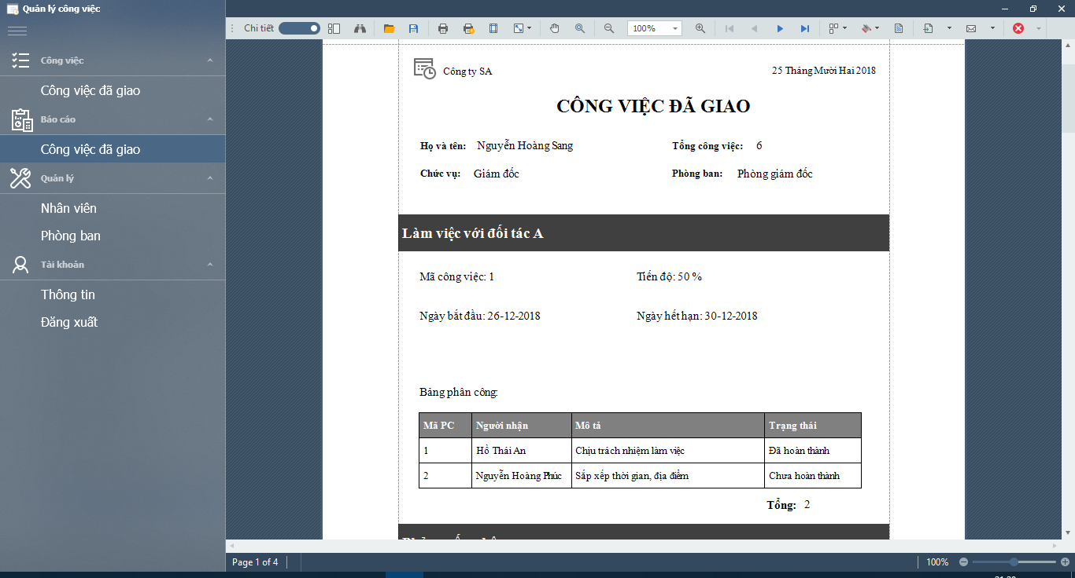

Hình 3.9 Chức năng Xem báo cáo chi tiết công việc đã giao

* Chức năng Xem báo cáo công việc được giao

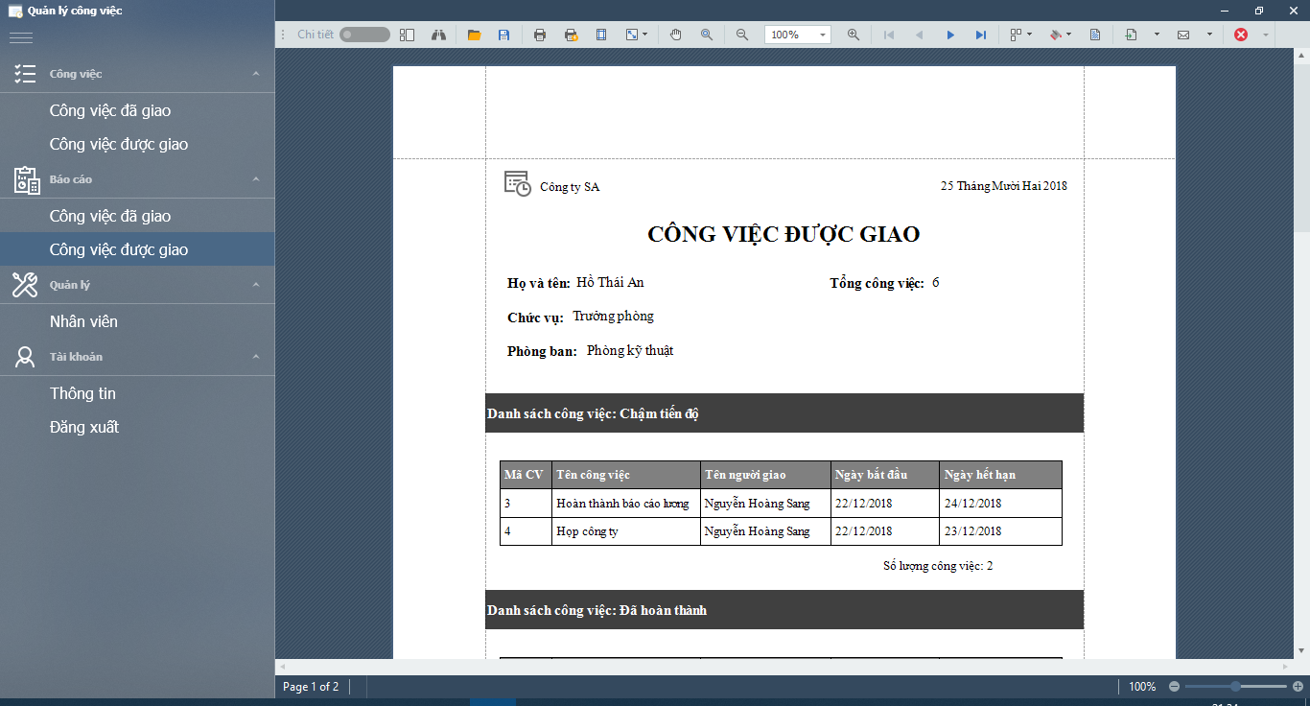

Hình 3.10 Chức năng Xem báo cáo công việc được giao

* Chức năng xem danh sách nhân viên. Danh sách nhân viên được sắp xếp theo phòng.

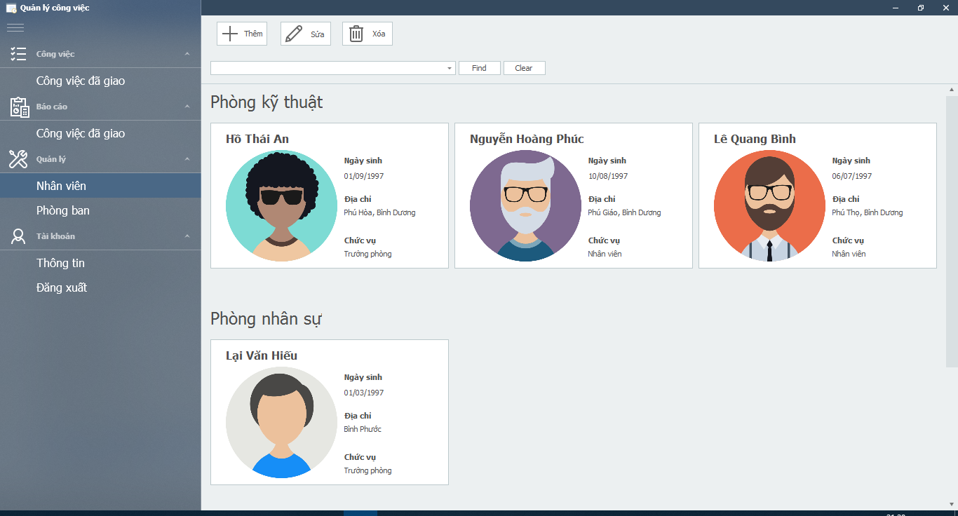

Hình 3.11 Chức năng Xem danh sách nhân viên

* Chức năng thêm, xóa, cập nhật nhân viên
  + Không thể xóa nhân viên đang có công việc chưa hoàn thành hoặc đang là trưởng phòng

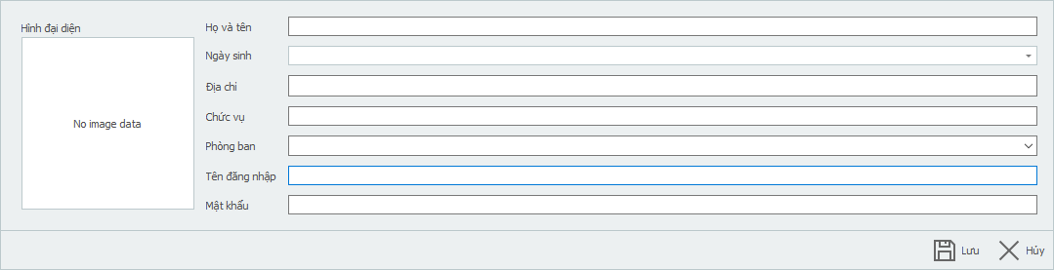

Hình 3.12 Chức năng Thêm nhân viên

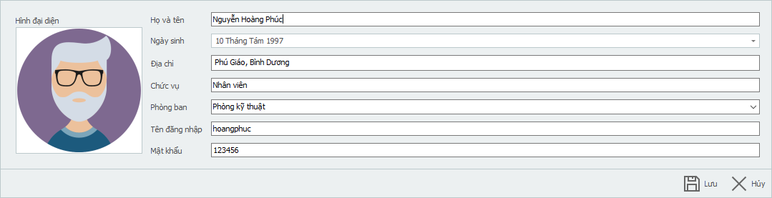

Hình 3.13 Chức năng Cập nhật nhân viên

* Chức năng Xem danh sách phòng

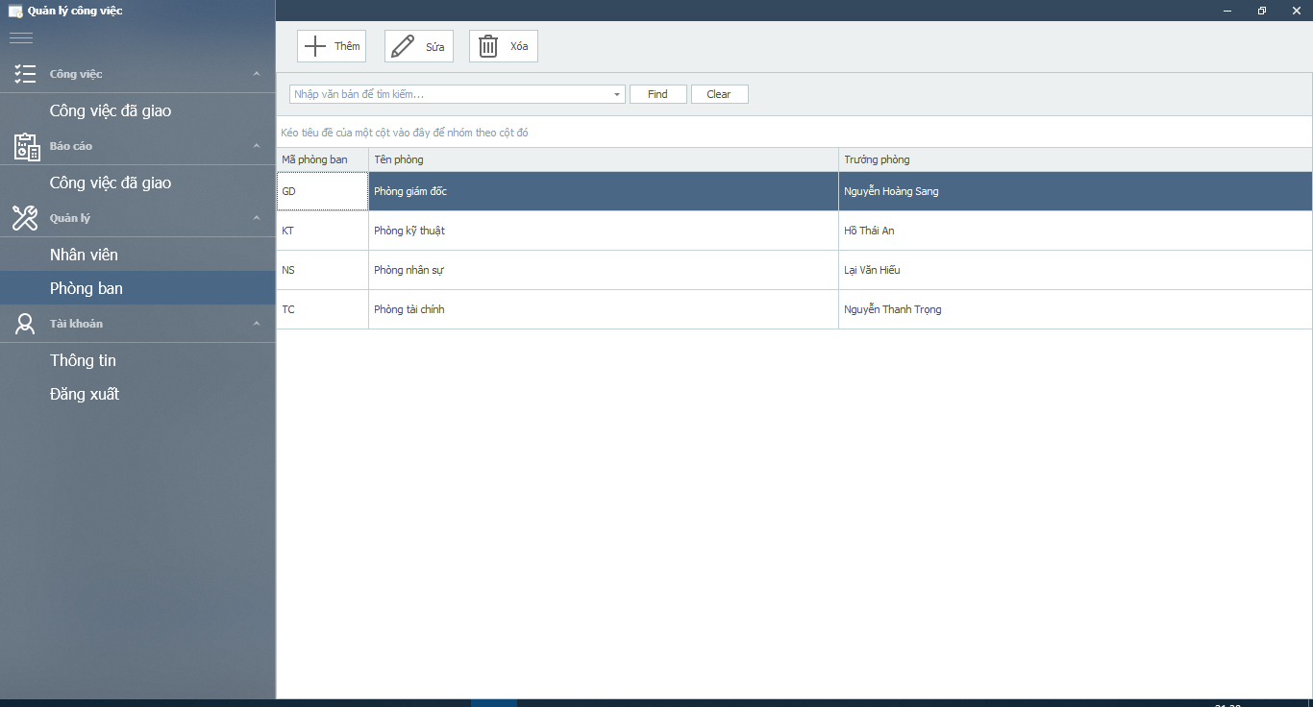

Hình 3.14 Chức năng xem danh sách phòng

* Chức năng thêm, xóa, cập nhật phòng
  + Khi thêm phòng sẽ không được chọn trưởng phòng.
  + Trưởng phòng được chọn khi chỉnh sửa và chỉ được chọn những nhân viên thuộc phòng đó.
  + Không thể xóa phòng đang có nhân viên.



Hình 3.15 Chức năng Thêm phòng

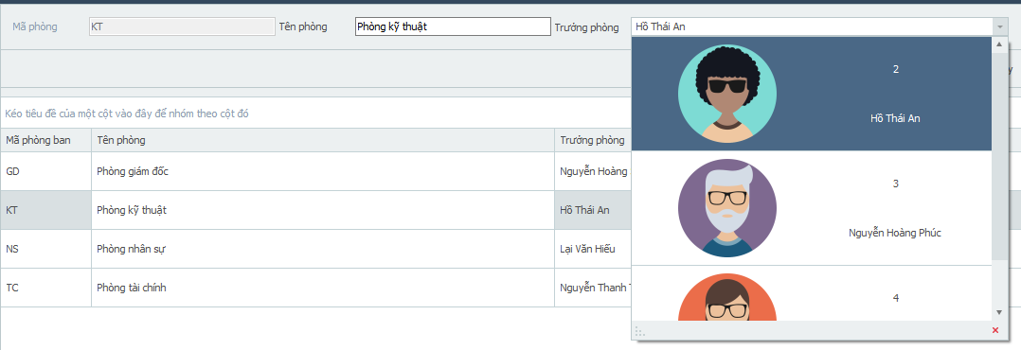

Hình 3.16 Chức năng Cập nhật phòng

* Chức năng Xem thông tin cá nhân, cập nhật thông tin các nhân

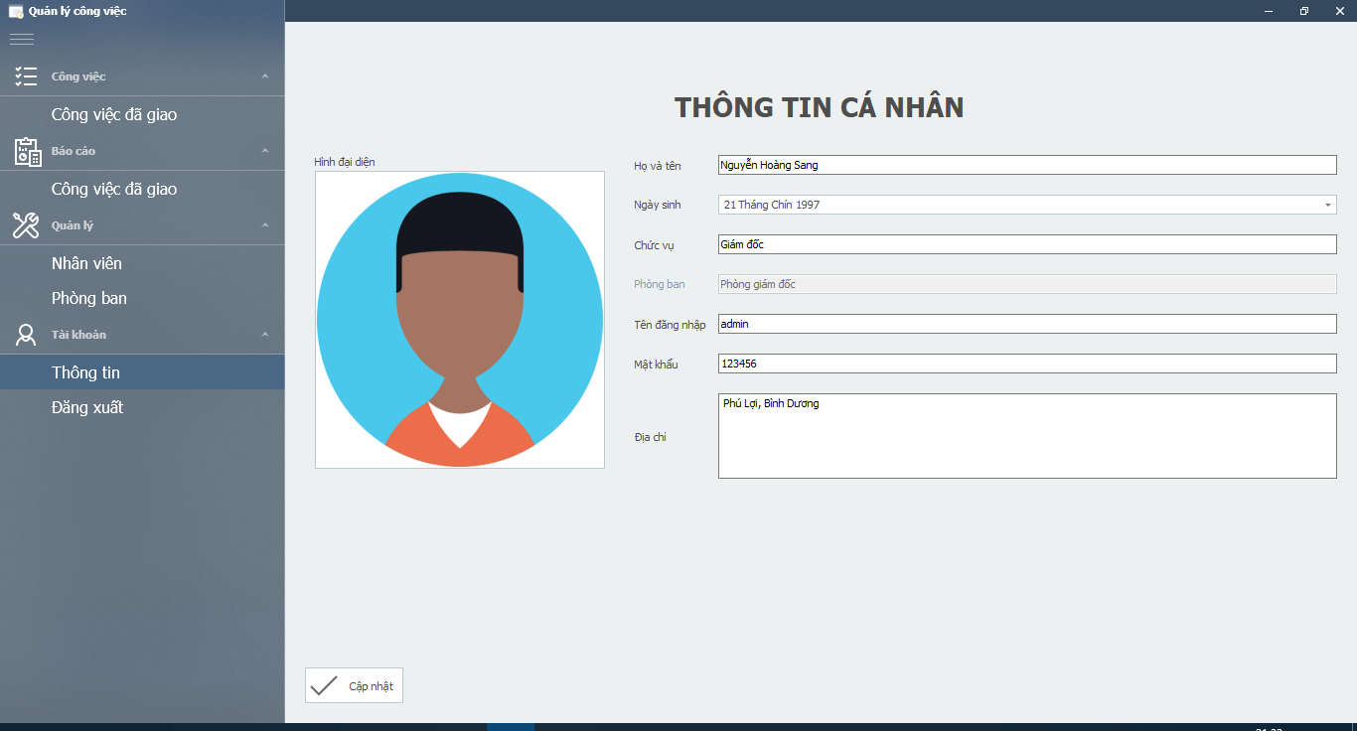

Hình 3.17 Chức năng Xem, cập nhật thông tin các nhân

## Những điều chưa làm được

* Quá trình lập trình còn thiếu kinh nghiệm trong việc xử lý dữ liệu, giải thuật nâng cao tốc độ ứng dụng.
* Giao diện thiết kế còn chủ quan chưa nghiên cứu thói quen người dùng.
* Quá trình vận hành và bảo trì chưa hoàn thành.
* Thiếu kinh nghiệm trong phân tích và khảo sát gây mất nhiều thời gian.
* Cần nâng cao kiến thức và kinh nghiệm trong việc thực hiện một dự án CNTT.
* Chức năng tìm kiếm vẫn còn đơn giản và hoạt động chưa hiệu quả
* Chức năng thống kế công việc chưa hoàn thành.
* Chức năng quản lý dự án. Dự án bao gồm nhiều công việc.
* Chức năng thông báo khi có công việc mới được giao

## Hướng phát triển

* Hoàn thiện chương trình giảm thiểu lỗi, thêm một số chức năng mới, thêm chức năng bảo mật, …
* Thiết kế giao diện thân thiện với người dùng.
* Nghiên cứu và khảo sát người dùng về nhu cầu và chức năng phát triển Website.
* Nâng cao chất lượng làm việc và quản lý dự án.
* Để chương trình có thể ứng dụng vào quá trình quản lý công việc của các công ty thì cần tiến hành nhiều khảo sát về quá trình quản lý công việc ở các công ty.
* Tùy biến ứng dụng để có thể phù hợp hơn với nhiều ngành nghề: kinh doanh, y tế, giáo dục, …
* Để ứng dụng có thể quản lý công việc một cách hiệu quả hơn thì ứng dụng cần có khả năng phân loại các công việc theo nhiều loại hơn: chờ duyệt, từ chối, ưu tiên, đang chờ phản hồi, …
* Đối với người được giao công việc cũng cần phải có chức năng phản hồi với người giao về các vần đề xảy ra trong quá trình thực hiện công việc. Người giao và người được giao có thể trao đổi các yêu cầu về việc tăng số người, thời gian thực hiện các công việc.

# TÀI LIỆU THAM KHẢO

1. <https://documentation.devexpress.com/GeneralInformation/2216/General-Information> truy cập cuối cùng vào ngày 11/12/2018
2. <https://laptrinhvb.net/bai-viet/chuyen-de-vb-net/--SOFTWARE---Download-Devexpress-18-1-5-Active-full-version-/654337e178f4e315.html> truy cập cuối cùng vào ngày 11/12/2018
3. <https://laptrinhvb.net/bai-viet/devexpress/--DEVEXPRESS---Huong-dan-su-dung-cong-cu-Flyout-Panel-Dialog/400e5880924d9cd6.html> truy cập cuối cùng vào ngày 11/12/2018
4. <https://laptrinhvb.net/bai-viet/devexpress/--DEVEXPRESS---Huong-dan-tao-splash-screen-Overlay-Loading-Winform/e132573a40c419c8.html> truy cập cuối cùng vào ngày 11/12/2018
5. <https://laptrinhvb.net/bai-viet/devexpress/--DEVEXPRESS---Huong-dan-thay-doi-giao-dien-Palette-tren-Skin-The-Bezier-/90e3ed25725d35ac.html> truy cập cuối cùng vào ngày 11/12/2018
6. <https://laptrinhvb.net/bai-viet/devexpress/--DEVEXPRESS---Huong-dan-tai-hinh-anh-bat-dong-bo-(Load-Image-Async)-vao-GridView-/c150cc1b972c4098.html> truy cập cuối cùng vào ngày 11/12/2018
7. <https://laptrinhvb.net/bai-viet/devexpress/--DEVEXPRESS---Huong-dan-thiet-ke-phan-mem-ung-dung-Fluent-Design-Windows-10/51434678167980d6.html> truy cập cuối cùng vào ngày 11/12/2018